ПРОФІЛАКТИКА ДИЗЕНТЕРІЇ!
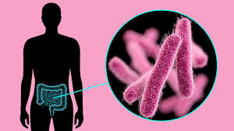
У теплу пору року зростає загроза поширення харчових отруєнь та гострих кишкових інфекцій, які можуть призвести до серйозних ускладнень. У зв’язку з військовою агресією РФ значно збільшилась міграція населення нашої країни. Нестандартні умови життя та тимчасового перебування характеризуються відсутністю своєчасного й зручного доступу до води гарантованої якості та належних умов для зберігання харчових продуктів – основних факторів для попередження кишкових інфекцій.
Дизентерія — це гостра кишкова інфекція, яка характеризується ураженням шлунково-кишкового тракту. Захворювання зазвичай починається раптово – язик стає сухий, обкладений нальотом, пришвидшене серцебиття, температура тіла піднімається до 38°С і вище, загальна слабкість, зниження чи відсутність апетиту, нудота, блювання. Відмічається інтенсивний ріжучий біль у животі, пізніше він концентруються внизу живота. Біль супроводжується частою діареєю, з кров’ю, слизом, іноді гноєм.
Хворі на дизентерію заразні з першого дня хвороби, а нерідко і з кінця інкубаційного періоду, який, як правило, не перевищує тиждень, а також через воду, харчові продукти (за наявності в них хвороботворних бактерій), контактно-побутовим шляхом (за недотримання правил особистої гігієни).
Для профілактики дизентерії важливо дотримуватися простих і доступних кожному правил, а саме:
- ретельно мити руки з милом перед приготуванням їжі та її вживанням, після повернення з вулиці та після кожного відвідування вбиральні;
- для пиття і приготування їжі використовувати бутильовану питну воду або воду з централізованих джерел водопостачання;
- не купатися в непроточних водоймах, у місцях несанкціонованих пляжів, не заковтувати воду під час купання;
- не купувати продукти харчування у випадкових осіб або в місцях несанкціонованої торгівлі;
- перед споживанням овочів, зелені, фруктів та ягід необхідно добре помити їх питною водою;
- мити та тримати в чистоті всі поверхні та кухонні прилади, що використовуються для приготування їжі та дотримуватись правил приготування страв;
- не допускати в житлове приміщення, особливо де зберігаються продукти, залітання мух, які є розносниками збудника захворювання;
Пам’ятайте! Тільки чітке дотримання гігієнічних правил та вимог дасть можливість уникнути захворювання дизентерією та іншими гострими кишковими інфекціями.
Запорізьке міське управління Головного управляння Держпродспоживслужби в Запорізькій області

Профілактика лептоспірозу!

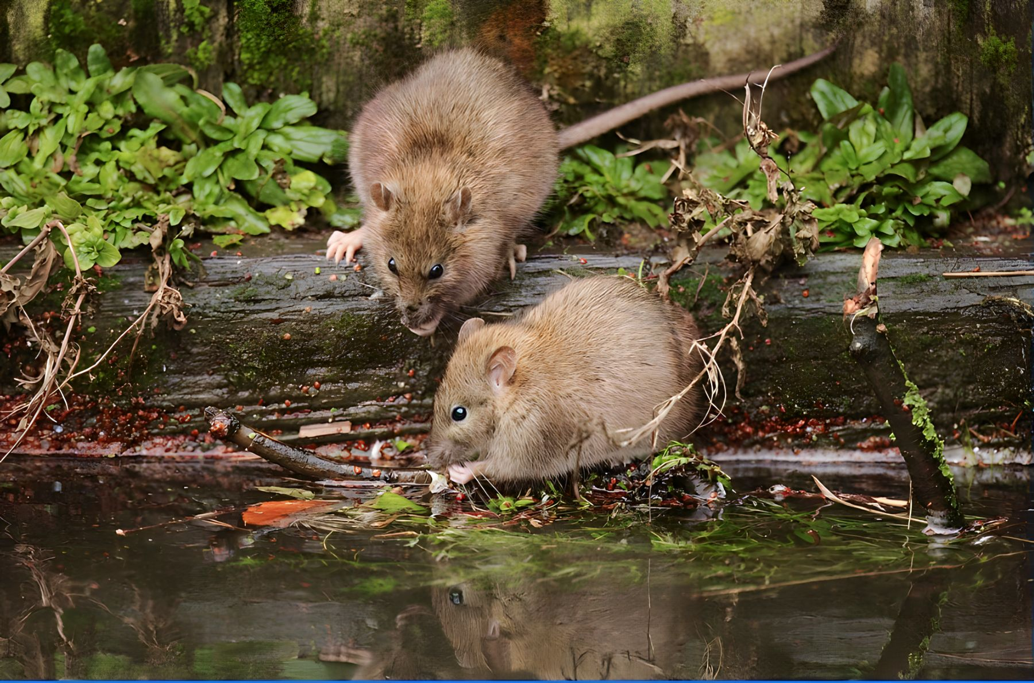
Лептоспіроз – це особливо небезпечне інфекційне захворювання людей і тварин, яке викликається мікроорганізмами лептоспір. Інфекція передається переважно аліментарним (через рот) шляхом через забруднені продукти, воду, а також контактним – через ушкоджену шкіру і слизові оболонки.
Джерелами інфекції в природі є: мишовидні гризуни, нутрії, ондатри, видри, сільськогосподарські та домашні тварини, включаючи собак, птахів, які виділяють збудник із сечею та фекаліями. Люди заражаються лептоспірозом при купанні, рибальстві, як літньому, так і зимовому, споживанні зараженої лептоспірами води, харчових продуктів, особливо тих, що зберігаються в погребах, під час догляду за хворими тваринами.
Перші симптоми хвороби з'являються через 4 – 14 днів після контакту з екскрементами цих тварин. Хвороба починається гострими симптомами, такими як лихоманка, підвищення температури тіла до 38–39°C, сильні головні та м'язові болі, особливо в литкових м'язах ніг, що поглиблюються при ходьбі, утруднюючи рух.
З метою профілактики лептоспірозу важливо проводити наступні заходи:
- восени не допускати гризунів у приміщення, для цього забезпечити гризунонепроникливість приміщень;
- забезпечити благоустрій та належну очистку територій, помешкань, що зменшить середовище перебування та розмноження миловидних гризунів;
- догляд за домашніми тваринами в спецвзутті та одязі, після чого ретельно мити руки з милом не менше 2-х раз;
- відпочивати та купатись у відведених для цього місцях, особливо уникати купання в стоячих водоймах, зарослих рослинністю;
- проводити боротьбу з мишовидними гризунами за допомогою розкладки отруто приманок, які реалізуються через ветеринарні аптеки, застосовувати механічні ловушки тощо;
- забезпечити гризунонепроникливість приміщень об’єктів торгівлі, громадського харчування, дитячих і підліткових, оздоровчих закладів, лікувально-профілактичних закладів;
- при будь-якому недомаганні з клінікою гострого респіраторного захворювання, особливо в літньо-осінній період негайно звертайтесь за медичною допомогою. Лише кваліфікований медичний працівник зібравши анамнез, зможе відрізнити хворобу, своєчасно ідентифікувати лептоспір та правильно призначити лікування.
Не займайтеся самолікування, своєчасно розпочате лікування може врятувати життя Вам та Вашим близьким!
Запорізьке міське управління Головного управляння Держпродспоживслужби в Запорізькій області

